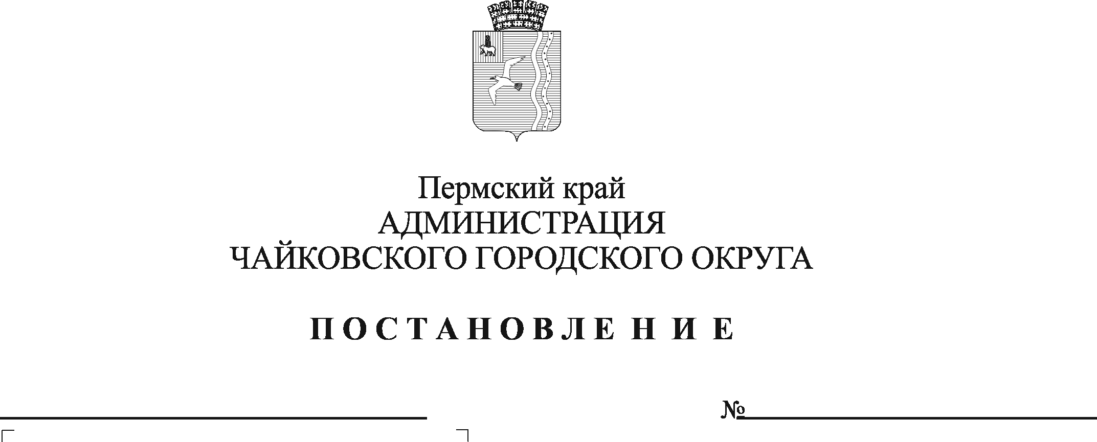
О внесении изменения в Перечень видов работ для отбывания наказания в виде обязательных работ, утвержденный постановлением администрации Чайковского городского округа от 17.12.2020 № 1231

В соответствии со статьей 25 Уголовно - исполнительного кодекса Российской Федерации, статьей 49 Уголовного кодекса Российской Федерации, статьей 351.1 Трудового кодекса Российской Федерации, на основании Федерального закона от 6 октября 2003 г. № 131-ФЗ «Об общих принципах организации местного самоуправления в Российской Федерации», Устава Чайковского городского округа, в целях обеспечения надлежащего исполнения наказаний в виде обязательных работ осужденными
ПОСТАНОВЛЯЮ:
- Внести изменение в Перечень видов обязательных работ для отбывания наказания в виде обязательных работ, утвержденный постановлением администрации Чайковского городского округа от 17 декабря 2020 г. № 1231, исключив пункт 18.
- Опубликовать постановление в газете «Огни Камы и разместить на официальном сайте администрации Чайковского городского округа.
- Постановление вступает в силу после его официального опубликования.

Глава городского округа –
глава администрации
Чайковского городского округа А.В. Агафонов

